Обдумывать тему статьи необходимо тщательно. Они должны содержать немного материала. А в следующем информационном выпуске родительского уголка продолжить начатую тему. Это зачастую заинтересовывает родителей. Они начинают следить за происходящим и ждать новых номеров.
Информационный родительский уголок в детском садике это тема интересная и творческая. Оформление уголка, его дизайн, занимают важное место в раскрытии теми перед родителями
Весь материал, помещённый для родителей должен соответствовать запланированному в календарном плане в разделе «Работа с родителями».
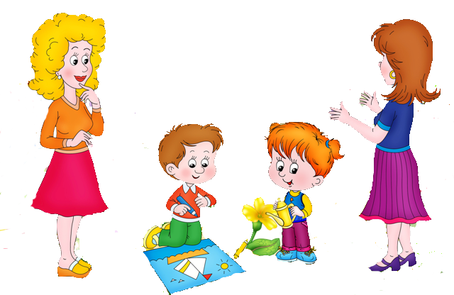

Наумова О.Н. – методист
Государственное бюджетное общеобразовательное учреждение Самарской области средней общеобразовательной школы №2 ж.-д. ст. Шентала муниципального района Шенталинский Самарской области
структурного подразделения детского сада «Звездочка»

Методические рекомендации по оформлению уголков для родителей в детском саду
Родительский уголок в детском саду – это один из способов своеобразного общения с родителями. Для каждого педагогического работника контакт с родителями малыша очень важен. А хорошо оформленный родительский уголок дает отличную возможность контактировать с родителями.
Требования к оформлению материала для родителей.
Информация, размещенная на стенде для родителей, должна быть динамичной. Минимум раз в две недели материал должен обновляться.
Родительский уголок должен быть доступным и удобным для восприятия информации, информационным, содержательным, эстетически и красочно оформленным.
Информация, размещенная на стендах, должна быть актуальной, достоверной, рекомендации и консультации подобраны с учетом возрастных особенностей детей.
Шрифт крупный (14-16), чёткий, текст не объёмный.
При размещении любого печатного материала на стенде ссылка на издание, включая авторство и год публикации, обязательна.
Не допустимы нечёткие ксерокопии
Тематическая информация по педагогическому просвещению (примерные темы)
- Режим, программные задачи воспитания и образования дошкольников (сетка занятий, информация о содержании тематической недели (название недели, цель, содержание работы)
- Информацию о возрастных особенностях детей группы (можно указать, что должны уметь дети к середине года, к концу года и т. д. антропометрические данные) .
- "Наша жизнь день за днем". Раздел представляет материалы о минувшем дне в виде рисунков, поделок, текста песенки, выученной на занятии или прогулке, названия прослушанного музыкального произведения, книги, прочитанной детям и т.д. Материал постоянно обновляется. На нем могут быть такие обращения: "Мама, выучи со мной скороговорку: "Шла Саша по шоссе и сосала сушку"; "Папа, загадай мне загадку: "Не лает, не кусается, а в дом не пускает?" и т.д.
- Для чтения дома
- Музыкально-поэтический уголок
- Медицинский уголок «О здоровье»
- Объявления
- «Благодарим»
- «Рады сообщить вам… »
- Меню
- Выставка: «Сделайте вместе с детьми… »
- Фотоуголок «Наши будни»
- Уголок забытых вещей
- «Поздравляем»
- "Наши родители советуют" (название произвольное). В этом разделе родители могут поделиться опытом (например, профилактика простуды: советы могут записать и воспитатели, сославшись на родителей, от которых они их услышали), информацией (в выставочном зале проходит неделя детской книги), советом (возможно, кулинарным рецептом) и т.д. Страничка может заполняться и по желанию родителей (для этого разрабатывается анкета или проводится устный опрос), решение принимает родительское собрание.
- "Права детей". Раздел для родителей, в который помещается разнообразная информация по соблюдению прав детства в дошкольном учреждении и семье, адреса и телефоны организаций в вашем городе, куда можно обратиться за помощью, официальные документы.
- Длительная ролевая игра: когда началась, роли, атрибуты, задание по поделкам. Например, играем в больницу — нужны халаты, бинты, марлевые повязки; играем в магазин — атрибуты для магазина. Если сюжет сказочный — задание меняется по сюжету игры, даются рекомендации: что прочитать детям, какие атрибуты нужны для игры.
Таким образом, вы не просто говорите или просите родителей пополнить ваш игровой запас, а показываете, где и как он будет использован детьми.

